**UNIWERSYTET PEDAGOGICZNY  
im. Komisji Edukacji Narodowej   
W KRAKOWIE**

**Instytut Informatyki**  
**Kierunek Informatyka**

**Marek Polek**

**Aplikacja mobilna do wymiany listy zakupów.**

Spis treści

Spis treści 2

Wprowadzenie 3

**Cel pracy** 4

1. Użyte technologie 5

1.1 JAVA 5

1.2 Firebase 5

**2. Użyte oprogramowanie** 7

**2.1 Android studio** 7

**2.2 GitHub** 7

**3. Interfejs** 9

**3.1 Czym jest interfejs** 9

**3.2 Opis interfejsu logowania** 9

**3.3 Opis interfejsu rejestracji** 10

**3.3 Opis interfejsu głównego widoku aplikacji** 12

**4. Programowanie aplikacji** 14

**4.1** **Uwierzytelnianie logowania** 14

**4.2** **Rejestracja** 15

**4.3** **Dodawanie list zakupów** 17

**4.4** **Usuwanie oraz wyświetlanie listy zakupów** 18

**Rozwijanie aplikacji** 20

# https://github.com/mapokr/-engineering-project

# Wprowadzenie

W dzisiejszych czasach z aplikacji mobilnych korzysta już niemal każdy, spowodowane jest to rozwijającą się technologią oraz eskalacją Internetu, przez co smartfony używane są nie tylko do rozmów telefonicznych, a również do korzystania aplikacji, które posiadają wiele użytecznych funkcjonalności ułatwiających codzienne życie.

Bezproblemowa dostępność Internetu w telefonach komórkowych sprawiła, że na rynku pojawia się coraz więcej oprogramowania przeznaczonego na smartfony. Najczęściej są one wykorzystywane do zarobku po przez reklamy, które są wyświetlane podczas korzystania z aplikacji, ale również do promocji firmy, aby przyciągnąć nowych klientów.

Przeglądając między innymi „sklep play” możemy napotkać się na wiele typów aplikacji: gry , media społecznościowe, media informacyjne, dostawa jedzenie czy też wypożyczanie samochodów. Niestety brak jest darmowych aplikacji do wymiany listą zakupów z najbliższymi, przez co osoby mniej zamożne nie mogą pozwolić sobie ułatwienie życia po przez korzystanie z aplikacji tego typu.

# **Cel pracy**

Korzystając z aplikacji mobilnych chcemy, aby oprogramowanie, które dostajemy było łatwe w obsłudze, ale również pozbawione defektów, które utrudniają pracę. Technologie, które zostały użyte do stworzenia oprogramowania zostały dopasowane w taki sposób, aby spełniało wymagania użytkowników.

Jednym z wielu celów pracy jest stworzenie aplikacji mobilnej, która będzie spełniać wymagania użytkowników od strony interfejsu, optymalizacji, ale również która pozwoli im na ułatwienie życia codziennego po przez możliwość szybkiego wymieniana się listą zakupów z najbliższymi oraz osobami potrzebującymi zakupów, które z różnych powodów nie mogą zrobić ich sami.

Głównymi celami pracy jest umożliwienie udostępniania swoich list zakupów na „głównej tablicy”, aby osoby obecnie przebywające na kwarantannie oraz osoby starsze, dzięki pomocy osób trzecich mogły otrzymać potrzebne im zapasy żywności

# 1. Użyte technologie

## 1.1 JAVA

Java jest to obiektowy język programowania do zastosowania ogólnego. Najczęściej używa się jej w tworzeniu bekhendowych kodów aplikacji, co oznacza, że odpowiada za wiele funkcjonalności, które nie są widoczne gołym okiem dla użytkownika. Również aplikacje mobilne na system Android są w większości przypadków pisane w języku Java.

Java została zaprojektowana w 1991 roku przez Jamesa Goslinga,   
Mike Sheridana oraz Patricka Naughtona. Pierwotnie miała służyć dla telewizji interaktywnej, natomiast wyprzedzała ją technologicznie.

W roku 1996 Firma Sun Microsystem wydała pierwszą implementacje języka Java, która zapewniała popularnym platformom funkcjonalności WORA.

Zespół odpowiadający za nowy język programowania dostrzegli jego potencjał i stworzyli pierwszą przeglądarkę WebRunner, która została napisana tylko i wyłącznie w Javie. Przeglądarka później zmieniła nazwę na HotJava aby zachować znak firmowy.

## 1.2 Firebase

Jest platformom, która została zaprojektowana przez Google do tworzenia aplikacji mobilnych oraz internetowych. . Firebase jest w pełni darmowym narzędziem ( w wersji podstawowej), które może zaimplementować na wielu platformach między innymi: Unity, IOS, Android.

Firebase jest następcą Envolve, który był wcześniejszym projektem utworzonym przez Javesa Templina i Andrewa Lee w 2011 roku. Envolve służyło do integracji funkcji czatu online ze stronami internetowymi, natomiast po opublikowaniu jej zauważono, że była ona wykorzystywana do przekazywania danych, które nie miały żadnego związku z wiadomościami czatowymi.

Twórcy zdecydowali oddzielić system czatu i architekturę czasu rzeczywistego i założyć Firabase jako oddzielną firmę, która powstała we wrześniu 2011 roku.

Pierwszym projektem Firebase była baza, która umożliwiała edytowanie jej w czasie rzeczywistym. Aplikacja symchronizuje dane między IOS, Androidem i urządzeniami internetowymi, które są przetrzymywane w chmurze.

**2. Użyte oprogramowanie**

**2.1 Android studio**

Android studio jest oficjalnym środowiskiem dla systemu Android. Jest on stworzony na oprogramowaniu IntelliJ IDEA , które zostało stworzone prze JetBrains. Oprogramowanie to jest kompatybilne z systemami Windows, macOs oraz Linux.

Android studio dzięki dużej ilości funkcjonalności oraz dobrze zbudowanym interfejsem użytkownika, a także możliwości dołączania wirtualnych telefonów „ SDK” jest urządzeniem idealnym do tworzenia aplikacji mobilnych.

Pierwsza stabilna wersja oprogramowania została wydane w grudniu 2014 roku, wcześniej były tylko wydawane wersje beta. W roku 2019 Kotlin zastąpił Jave jako preferowany język do tworzenia aplikacji mobilnych na Androida, natomiast dalej jest możliwość programowania w Javie.

Istnieje wiele alternatyw, aby wytwarzać oprogramowanie dla systemu Android, natomiast nie są one tak wydajne jak i nie posiadają tyle funkcjonalności jak wyżej wymienione oprogramowanie, dlatego Android studio jest najlepszym darmowym programem do tworzenia aplikacji mobilnych.

**2.2 GitHub**

GitHub jest to serwis internetowy, który jest systemem kontroli wersji. Jego twórcą jest był Linus Torvalds. Git został stworzony, aby wspomagać rozwój linuxa. Umożliwia on programistom w całym zespole zapisywania wszystkich zmian w kodzie, tak aby nic nie zostało utracone. Git posiada wiele funkcjonalności między innymi :

* Dzielenie się kodem ze społecznością GitHub.
* Tworzenie projektów open source.
* może stanowić portfolio programisty,

natomiast najważniejszą z jego funkcjonalności jest możliwość cofania do poprzedniej wersji, co niweluje możliwość stracenia całości projektu. Git jest urządzeniem zarówno używanym przez firmy jak i pojedynczych programistów pracujących samodzielnie.

Dzięki prostemu interfejsowi (rysunek 1), korzystanie z niego jest stosunkowo proste, a dla nowych osób zaczynających użytkowanie, łatwe do nauczenia.

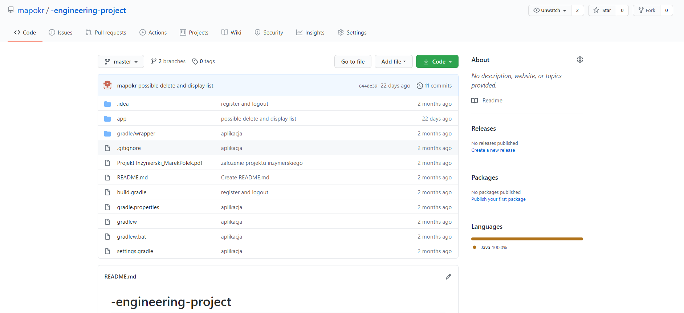

Rysunek Interfejs githuba. Źródło: opracowanie własne.

**3. Interfejs**

**3.1 Czym jest interfejs**

Interfejs użytkownika określa w jaki sposób zachodzi komunikacja między konsumentem a obrazem wyświetlanym na ekranie urządzenia. Odbywa się to za najczęściej za pomocą urządzeń peryferyjnych takich jak myszka i klawiatura

**3.2 Opis interfejsu logowania**

Interfejs graficzny logowania jest zrobiony prosto oraz przejrzyście, aby osoby niezaznajomione z technologią oraz osoby starsze nie miały problemu w poruszaniu się po aplikacji,

Poniżej tego rysunku, został opisany w podpunktach interfejs graficzny.

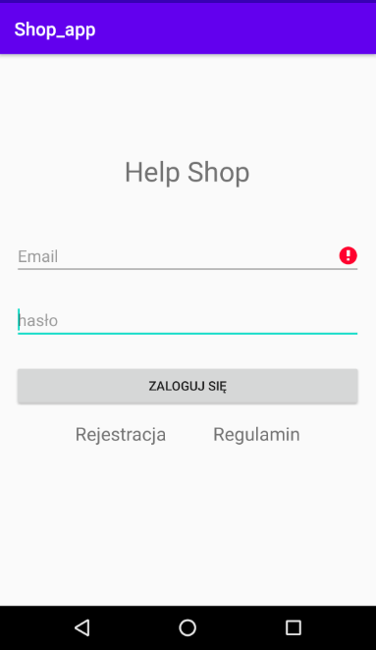

4

3

5

2

1

Rysunek : Interfejs aplikacji. Źródło: opracowanie własne.

1.Text box – odpowiada za przechowania danych (maila) wpisanego przez użytkownika

2. Text box – odpowiada za przechowania danych (hasła) wpisanego przez użytkownika

3. Text View – Jest odpowiedzialny za wyświetlenie regulaminu aplikacji po kliknięciu na napis.

4. Button – Przycisk odpowiadający za przesłanie do walidacji danych wpisanych przez użytkownika .

5. Text View – Jest odpowiedzialny za wyświetlenie okna rejestracji po kliknięciu na napis.

**3.3 Opis interfejsu rejestracji**

Interfejs graficzny rejestracji jest wykonany na takich samych zasadach do interfejs logowania, zostało stworzony w taki sposób, aby wszyscy mogli bezproblemowo obsługiwać aplikację,

Poniżej tego rysunku, został opisany w podpunktach interfejs graficzny

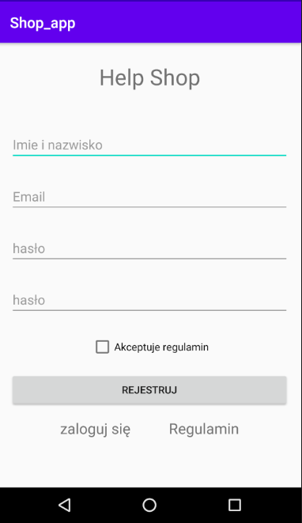

8

5

7

6

4

3

2

1

Rysunek Interfejs aplikacji. Źródło: opracowanie własne.

1.Text box – Odpowiada za przechowania danych (imienia i nazwiska) wpisanego przez użytkownika.

2. Text box – Odpowiada za przechowania danych (maila) wpisanego przez użytkownika.

3. Text box – Odpowiada za przechowania danych (hasła) wpisanego przez użytkownika

4. Text box – Odpowiada za przechowania danych (potwierdzenia wprowadzonego hasła) wpisanego przez użytkownika.

5. Check box – Aby zarejestrować się trzeba zaakceptować regulamin klikając kwadracik z opisem „akceptuje regulamin”.

6. Button – Przycisk odpowiadający za przesłanie do danych wpisanych przez użytkownika .

7. Text View – Jest odpowiedzialny za wyświetlenie okna rejestracji po kliknięciu na napis.

8. Text View – Jest odpowiedzialny za wyświetlenie regulaminu aplikacji po kliknięciu na napis.

**3.3 Opis interfejsu głównego widoku aplikacji**

Interfejs graficzny głównego widoku posiada dolną nawigację, która umożliwia szybkie poruszanie się między okienkami, użytkownik nie jest zmuszany do szukania podstron w rozwijalnym menu, gdyż główne menu jest widoczne u dołu ekranu.

Poniżej tego rysunku, został opisany w podpunktach interfejs graficzny

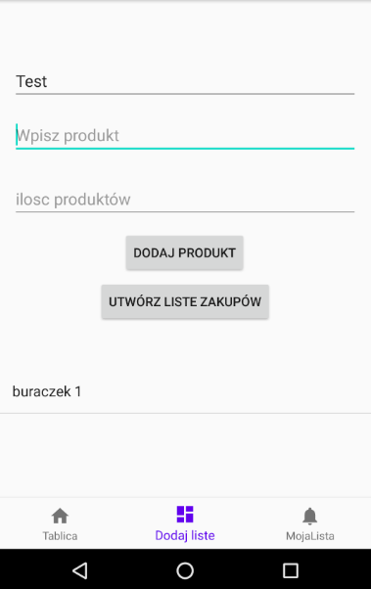

4

5

8

9

7

6

3

2

1

Rysunek Interfejs aplikacji. Źródło: opracowanie własne.

1.Text box – Odpowiada za przechowania danych (nazyw listy zakupów) wpisanego przez użytkownika.

2. Text box – Odpowiada za przechowania danych (nazyw produktu) wpisanego przez użytkownika.

3. Text box – Odpowiada za przechowania danych (ilości produktów) wpisanego przez użytkownika

4. Button – Przycisk odpowiadający za przesłanie produktu do list widocznej w podpunkcie 6.

5. Button – Przycisk odpowiadający za przesłanie listy zakupów do bazy danych użytkownika.

6. List View– Wyświetla wszystkie elementy listy zakupów(produkty dodane przez użytkownika)

7. Navigatnion – Przycisk odpowiedzialny za przejście do fragmentu (Tablica ogłoszeń)

8. Navigatnion – Przycisk odpowiedzialny za przejście do dragmentu (Tablica ogłoszeń)

9. Navigatnion – Przycisk odpowiedzialny za przejście do fragmentu (Moja lista zakupów)

**4. Programowanie aplikacji**

* 1. **Uwierzytelnianie logowania**

Logowanie do aplikacji jest wykonuje się w momencie kliknięcia   
przycisku (rysunek 2).

Podczas wykonywania się funkcji sprawdzane zostaję przy pomocy instrukcji warunkowej czy użytkownik podał email oraz hasło, jeśli jakaś informacja nie została podana, to aplikacja zgłasza błąd i sugeruje użytkownikowi aby, uzupełnił brakujące dane. Następnie funkcja przesyła rekordy do bazy danych, która waliduje je, jeśli sprawdzenie przeszło poprawnie, konsument zostanie przeniesiony do okna głównego aplikacji, natomiast gdy użytkownik wpisze błędne dane, to oprogramowanie wyświetli komunikat o błędnej próbie logowania.

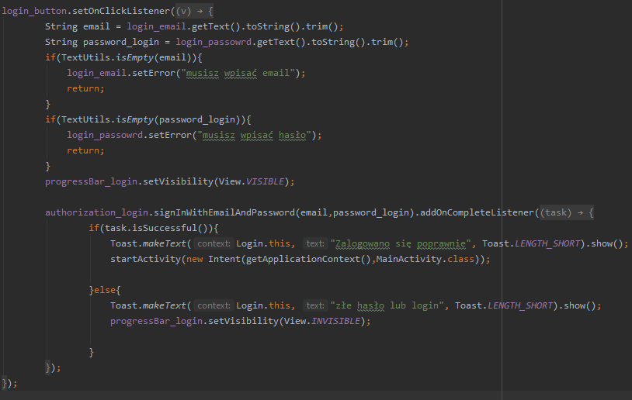

Rysunek logowanie do aplikacji. Źródło: opracowanie własne

* 1. **Rejestracja**

Rejestracja do aplikacji jest wykonuje się w momencie kliknięcia   
przycisku (rysunek 3).

Użytkownik chcący założyć konto w aplikacji, musi wypełnić formularz rejestracyjny (rysunek 3) oraz zaakceptować regułami. Tak samo jak w przypadku logowania sprawdzane jest czy konsument wprowadził wszystkie dane oraz czy hasła ma więcej niż sześć znaków, aby zapewnić większe bezpieczeństwo konta.

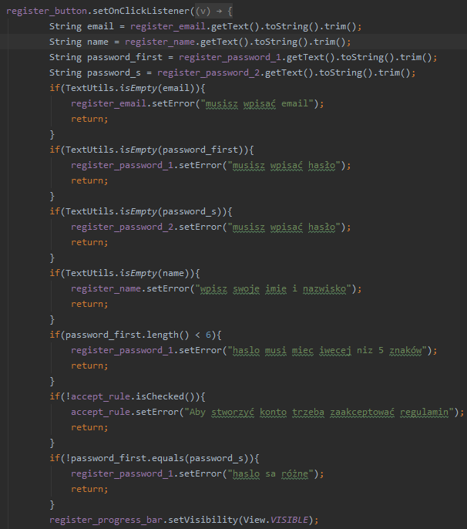

Rysunek : Rejestracja do aplikacji - instrukcje „if”. Źródło: opracowanie własne.

Dane, jeśli zostały wprowadzone poprawnie, przekazywane są do bazy danych   
w celu sprawdzenia czy nie istnieje już użytkownik z podanym adresem e-mail. W przypadku powiedzenia się rejestracji zostaje stworzony użytkownik (rysunek 7), który posiada swoją własną kolekcję danych, natomiast gdy podany mail został już wykorzystany, to aplikacja wyświetla komunikat o błędnej próbie utworzenia konta.

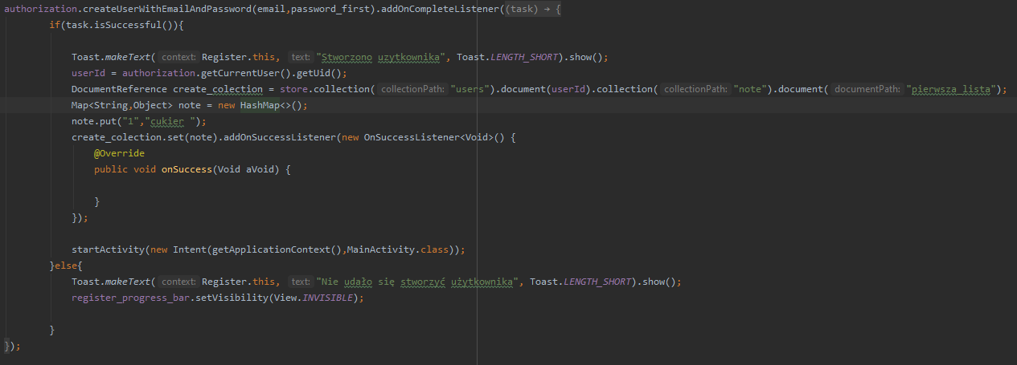

Rysunek Rejestracja do aplikacji - walidacja danych Źródło: opracowanie własne.

* 1. **Dodawanie list zakupów**

Użytkownicy tworząc listę zakupów musi dodać do niej produkty, wpisując w odpowiednie pola nazwy towaru oraz ich ilość. Gdy konsument potwierdzi dodanie rekordu przyciskiem, zostaje on utworzony w liście, który zostaje przesłana do adaptera, a następnie wyświetlona u dołu ekranu (rysunek 3). Skończona lista zostaje wysłana za pomocą „HasMapy” do prywatnej bazy użytkownika, dzieje się to za pośrednictwem funkcji autoryzacyjnej, która pobiera „id” aktualnie zalogowanego konta, aby zapobiec stworzeniu jej w bazie innego użytkownika.

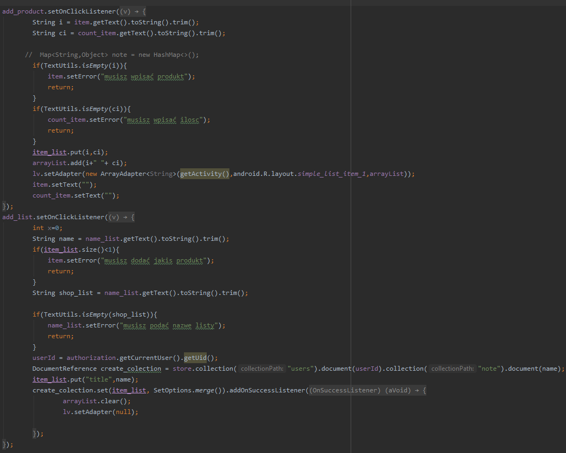

Rysunek Dodawanie listy zakupów Źródło: opracowanie własne

* 1. **Usuwanie oraz wyświetlanie listy zakupów**

Użytkownik aby wyświetlić lub usunąć swoją listę zakupów, musi nacisnąć   
zakładką „moja lista” (rysunek 3), a następnie kliknąć na interesującą go listę   
zakupów (rysunek 9).

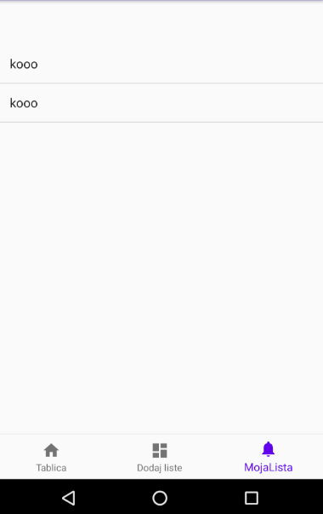

Rysunek zakładka „moja lista”. Źródło: opracowanie własne

W momencie kliknięcia zostanie wyświetlony okienko dialogowe (rysunek 10),   
które umożliwia wybranie usunięcie listy, przez co zostanie skasowana z bazy danych oraz przestanie być widoczna w aplikacji lub wybranie przycisku „wyświetl”   
odpowiadającego za przejście do nowego okna aplikacji oraz wyświetlenie produktów listy.

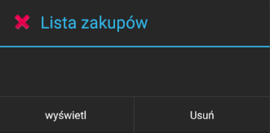

Rysunek : okno dialogowe. Źródło: opracowanie własne.

Poniżej rysunek przedstawiający kod odpowiedzialny za wyświetlanie   
oraz usuwanie listy zakupów.

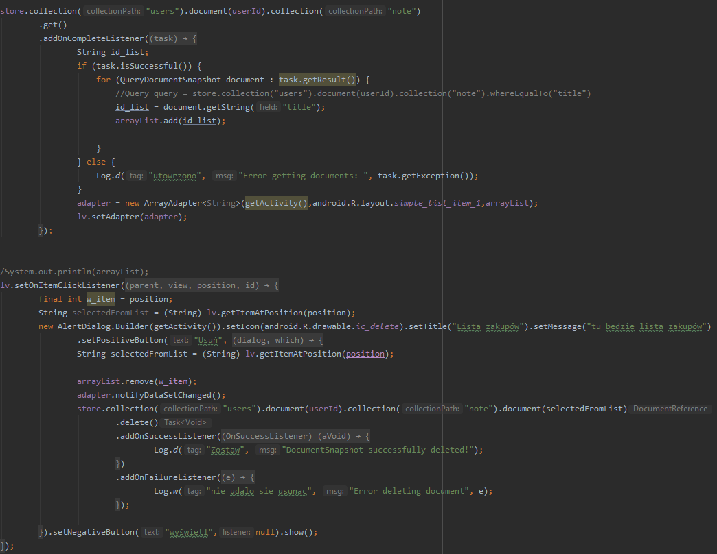

Rysunek : dodawanie oraz wyświetlanie list zakupów. Źródło: opracowanie własne.

**Rozwijanie aplikacji**

Podczas tworzenia aplikacji mobilnej do wymiany listy zakupów zostały użyte technologie, które coraz częściej są wykorzystywane przez programistów..

Warto mieć na uwadze, że strona jest tylko prototypem, lecz przy większej ilości czasu i funduszy aplikację można rozbudować na wiele sposobów np.:

* Urozmaicenie interfejsu graficznego aplikacji w taki sposób, aby jeszcze bardziej zachęcała do odwiedzania jej oraz korzystania.
* Stworzenie bazy danych produktów, aby użytkownicy mogli wybierać z listy rozwijanej interesujące ich rekordy.
* Implementacja aplikacji, aby działa również na systemie IOS, co umożliwiło by większemu gronu użytkowników cieszenie się programem.